SAP GUI for Java连接服务器配置指引
SAP GUI for Java版本，与SAP GUI（for Windows版）的交互存在差异，不同的企业会有不同的部署方式，不同的部署方式在配置连接时类型不一样。如下是两种常见的连接类型及配置指引。
方式1：采用多台服务器搭建，这种情况下一般采用消息服务器连接方式，通过消息服务器（Message Server）进行负载平衡连接到不同的服务器中。Windows的GUI中连接类型显示为“组/服务器选择“；
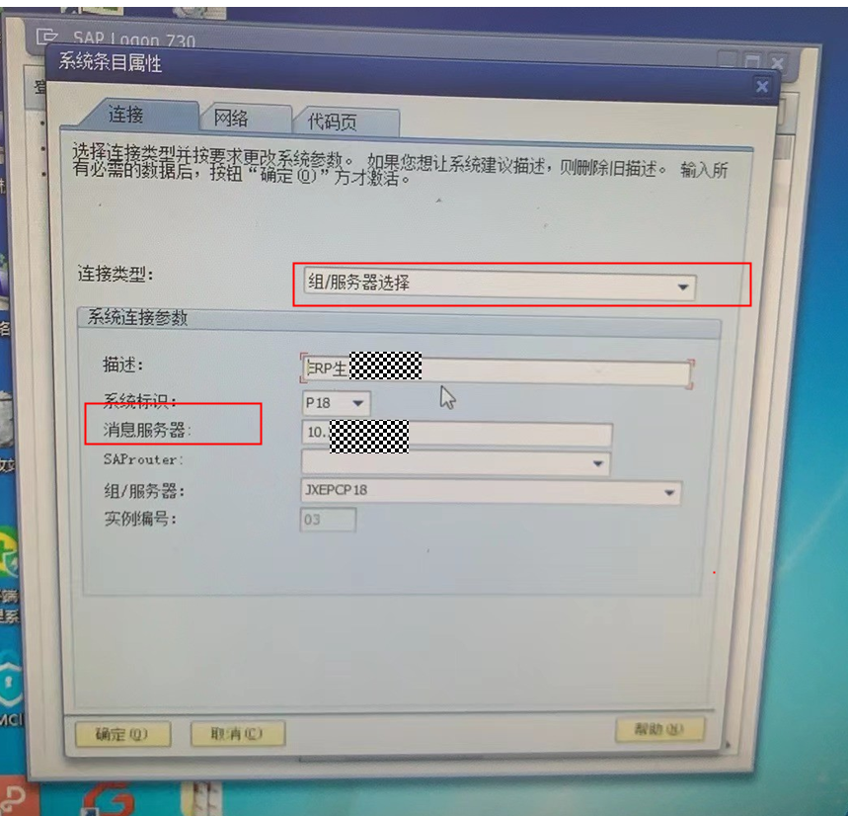
方式2：没有消息服务器，直连，windows中连接类型显示为“自定义应用程序服务器”。
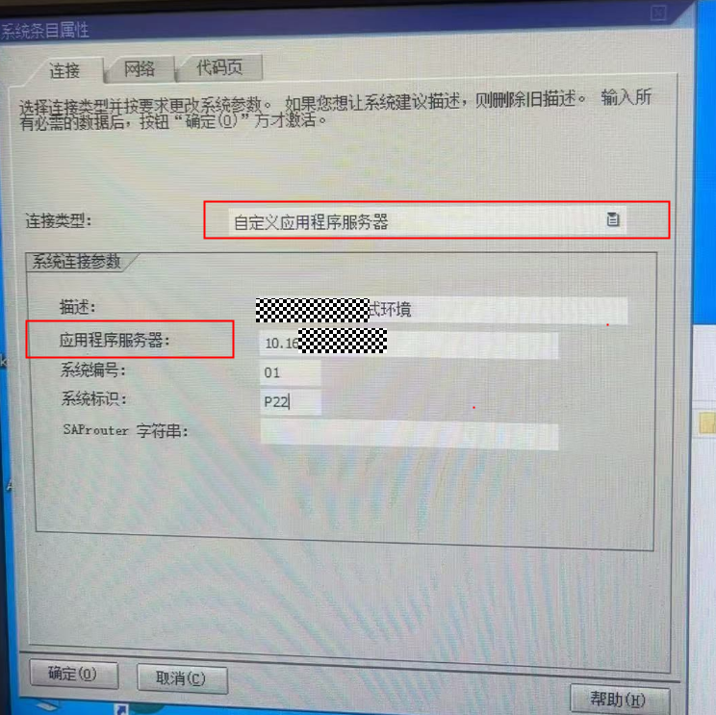

【方式1：消息服务器连接方式的配置指导】
- 在原windows电脑上，通过SAP客户端查看Windows版本的SAP的配置内容，并记录如下信息：
标识：P18 描述：ERP生产系统 消息服务器：10.xx.xx.xx。
- 在信创电脑上点击【文件】，选择【打开消息服务器列表】
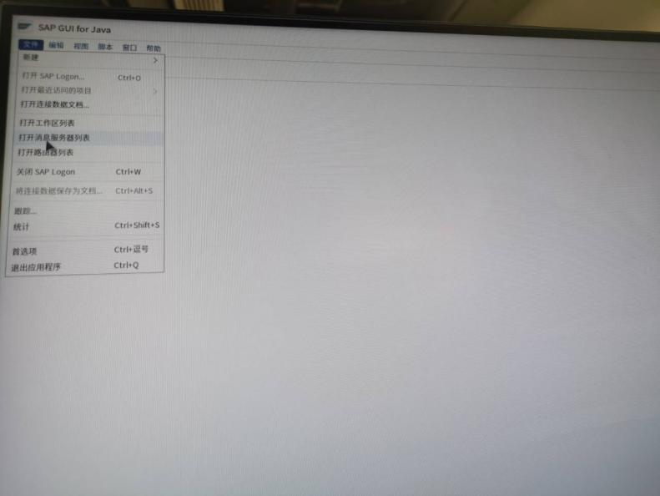
- 在弹出页面，点击左上角图标新建服务器连接，输入服务器IP及端口号，完成后点击关闭即可保存。
根据步骤一中的配置内容，可以应该进行如下配置：
名称：P18（步骤一中的标识） 描述：ERP生产系统 服务器：10.xx.xx.xx 端口：3600
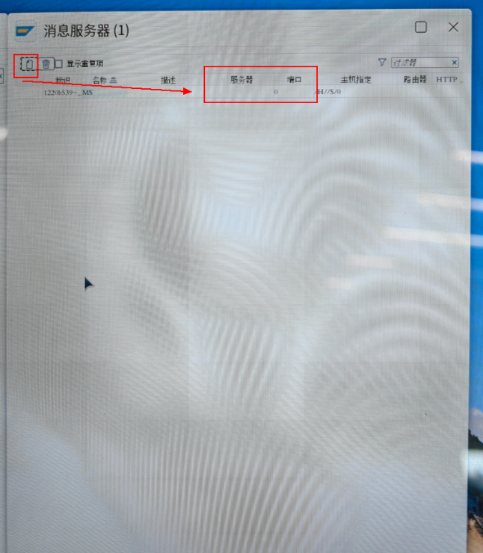
- 点击【连接】右边的第一个功能按钮，进行新建。
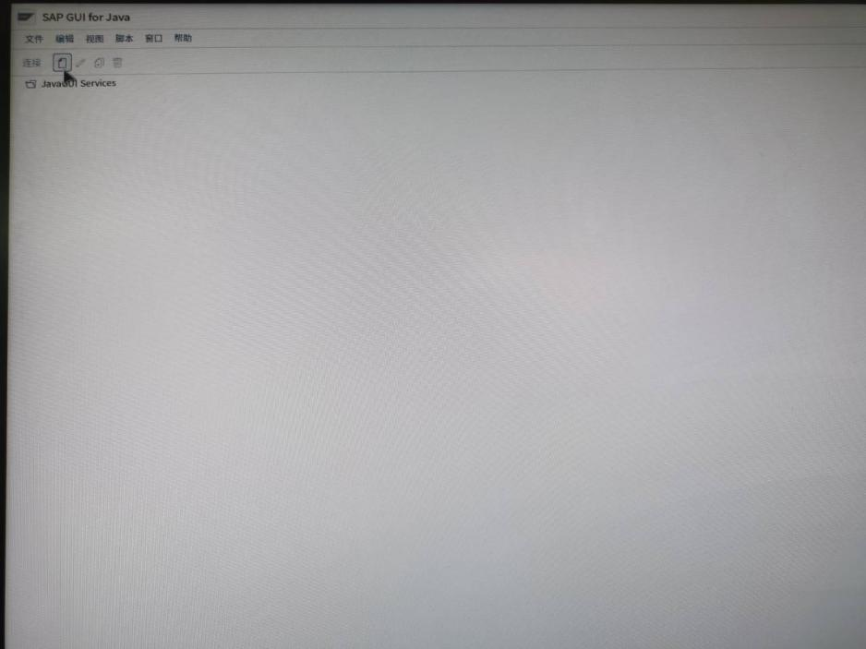
- 在弹出的【连接属性】页面中，选择【系统】行最后一个功能按钮进行点击，在【消息服务器】页面中选择已经新建好的消息服务器P18信息，已选择的消息服务器信息会同步到左侧的【系统】菜单中。
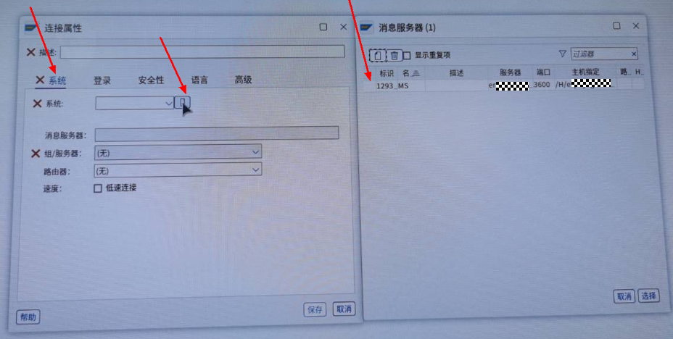

- 在【安全性】菜单中按照如下内容进行设置，设置完成后点击【保存】
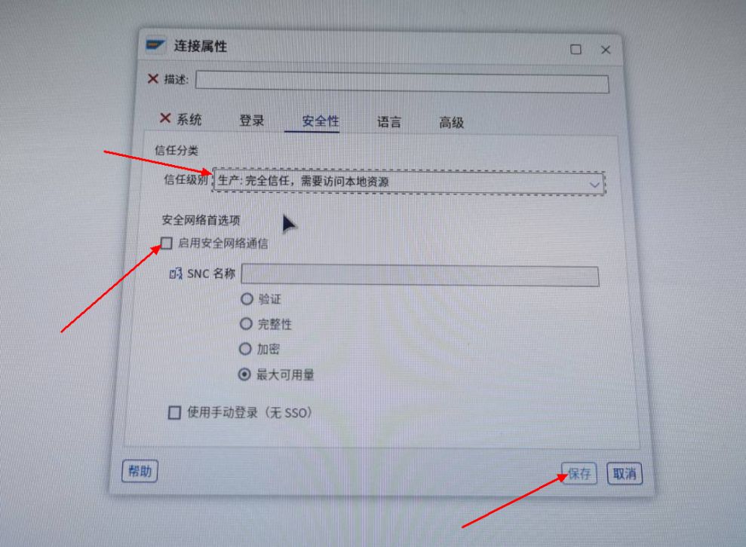
- 五、双击新添加的连接，选择安全配置，连接完成后，输入用户名、口令即可正常使用。
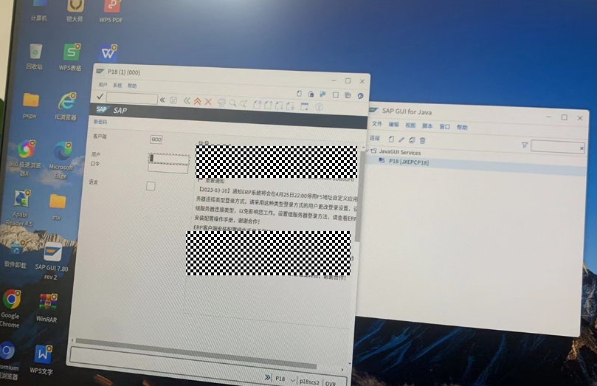
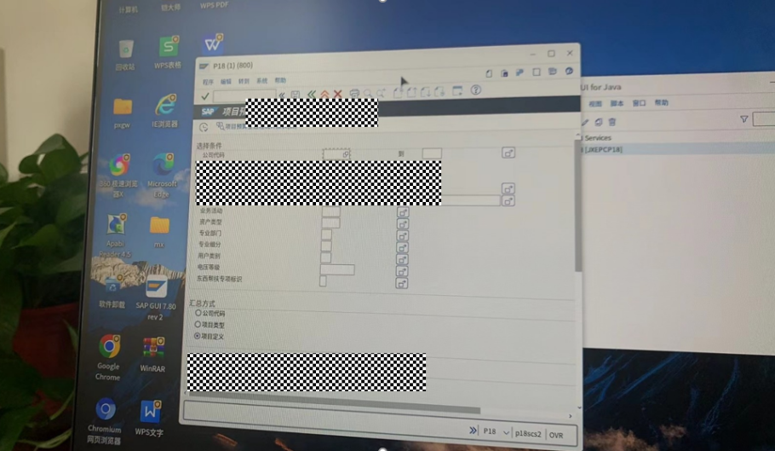

【方式2：自定义应用程序服务器连接方式的配置指导】
- 在原windows电脑上，通过SAP客户端查看Windows版本的SAP的配置内容，并记录关键信息：例：描述：XXXX正式环境 应用程序服务器：10.xx.xx.xx 系统编号：0x
- 在信创电脑上点击【新建图标】
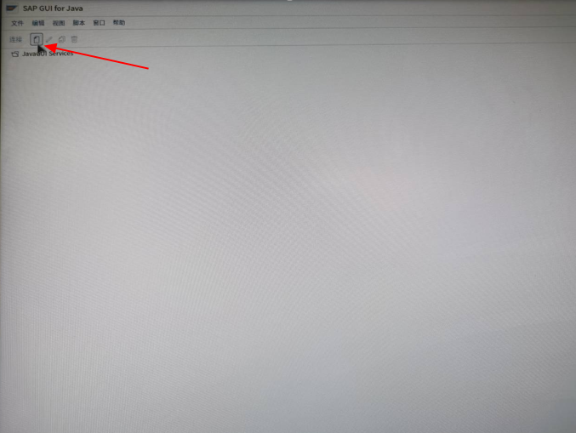
- 会弹出如下连接属性窗口，选到高级TAB页，勾选上“专家模式”。
根据步骤一中的配置内容按如下规则，在配置框填上连接字符串：
SAP GUI For JAVA和SAP GUI For Windows 连接字符串转换规则
例：sap gui for windows:
描述：TEST-DEV
应用服务器：1.2.3.4
实例编号：00
系统标识：DEV
SAProuter字符串：/H/5.6.7.8/H/
对应 sap gui for java时，连接字符串则为：conn=/H/5.6.7.8/H/1.2.3.4/S/3200
存在Router时公式为：
/H/+sap gui for windows的SAProuter字符串+/H/+应用服务器+/S/+端口号
不存在Router时公式为：
/H/+ sap gui for windows的应用服务器 + /S/+端口号
实例编号和端口号的对应规则:
00 -> 3200
01 -> 3201
10 -> 3210
以此类推
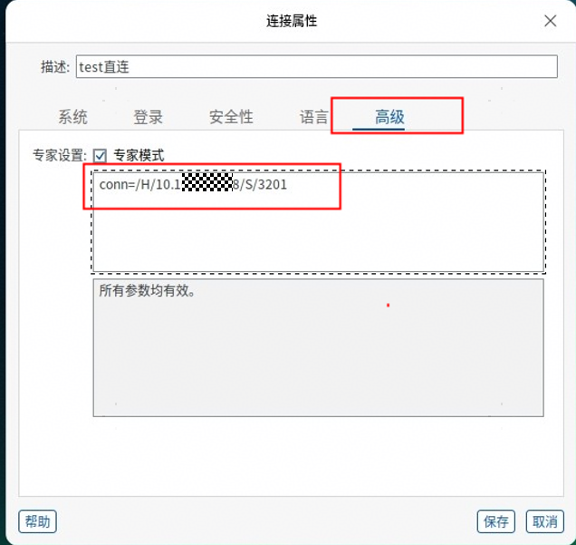
- 填上描述后点击保存。
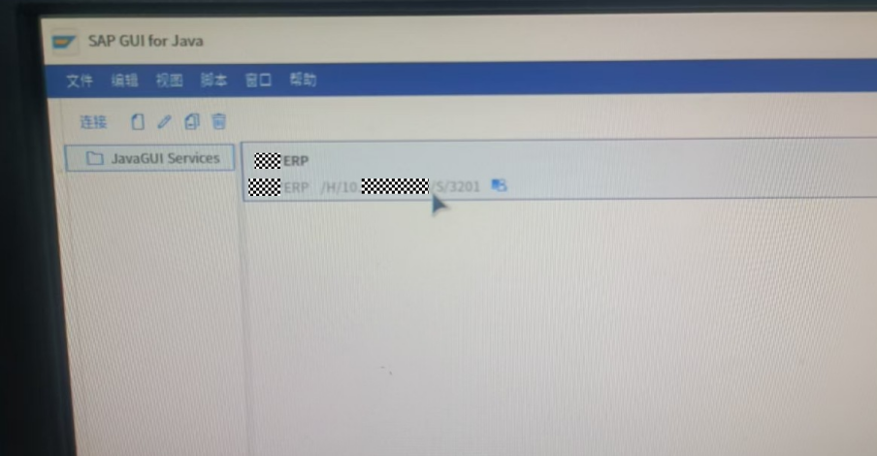
- 双击生成的连接，开始连接，按系统选择对应的信任级别，生产环境就选-生产：完全信任后，就正常连接，进入了登录界面，输入用户名、口令即可正常使用。
